**Frohe Großeltern**

Wegen des Coronavirus ist es nicht klug, deine Großeltern nun zu besuchen. Die meisten Großeltern gehören zur Risikogruppe. Das heißt, dass das Virus sehr gefährlich für

sie sein kann. In Deutschland wird es abgeraten ältere Menschen zu besuchen. Viele Altersheime (= bejaardentehuizen) sind für das Publikum geschlossen. Für viele ältere Menschen ist Besuch aber sehr wichtig, damit sie nicht vereinsamen. Dieses Frühstücksei bespricht, wie du deine Großeltern virtuell besuchen kannst und wie du ihnen Freude bringen kannst!

1. **Den Großeltern Freude bereiten**

Der folgende Artikel gibt dir Ideen, wie du deine Großeltern virtuell besuchen kannst und ihr zusammen Spaß haben könnt. Lies den Artikel und beantworte die Fragen.

<https://www.blick.ch/life/familie/weil-man-die-risikogruppe-nicht-mehr-besuchen-darf-10-ideen-wie-man-den-grosseltern-aus-der-ferne-eine-freude-bereiten-kann-id15804164.html>

Wieviele Ideen werden genannt?  
e) 8

o) 5

a) 10

i) 15

Für deine Opa und Oma sind die Enkel die ….

l) Kinder ihrer Kinder

m) Kinder

p) Kinder ihrer Geschwister

t) Kinder ihres Ehemannes oder ihrer Ehefrau

Wer gehört zur Risikogruppe?

s) alle Großeltern  
v) Personen ab 55 Jahren mit einer Vorerkrankung

t) Personen ab 65 Jahren und alle mit einer Vorerkrankung

p) nur Kinder nicht

Was drohen Personen laut dem Artikel in Altersheimen zu tun?

a) zu erkranken

o) zu sterben

e) zu vereinsamen

u) zu absondern

Wie kannst du laut dem Artikel älteren Menschen per Video einen Besuch bringen?

c) Facetime, Zoom und Houseparty

d) Facetime, Facebook Messenger und Skype

p) Facetime, Skype und Zoom

r) Skype, Whatsapp und Facetime

Welches Spiel kannst du zum Beispiel mit deinen Großeltern spielen?

f) Schach und Mensch ärgere dich nicht

n) Dame und Schach

s) Eile mit Weile und Schach

l) Mensch ärgere dich nicht und Eile mit Weile

Was kannst du in einem Videotagebuch aufnehmen?

h) wie es dir gehst, was du machst und was dich beschäftigst

k) warum du deine Großeltern vermisst

l) wie es deinen Haustieren geht

r) wie du deine Hausaufgabe macht

Für was ist Schoggi eine Abkürzung?

o) Schokoladeeis

u) Kakao

e) Schokolade

a) Schokoriegel

Was wird mit ‚beginnen die Augen zu strahlen‘ gemeint?  
u) Die Großeltern bewerten die Zeichnungen.

i) Etwas bringt Glück.

o) Etwas macht wirklich traurig.

e) Die Großeltern haben Fieber.

Was ist ein Synonyme für ‚knobeln‘?

r) spielen

s) telefonieren

n) nachdenken

m) lösen

Welches Wort bekommst du heraus?

**_____________________________________________________________**

1. **Sudoku**

Löse das Sudoku mit deinen Großeltern. Wenn du das Sudoku gelöst hast, musst du die Zahlen in Buchstaben umwandeln.

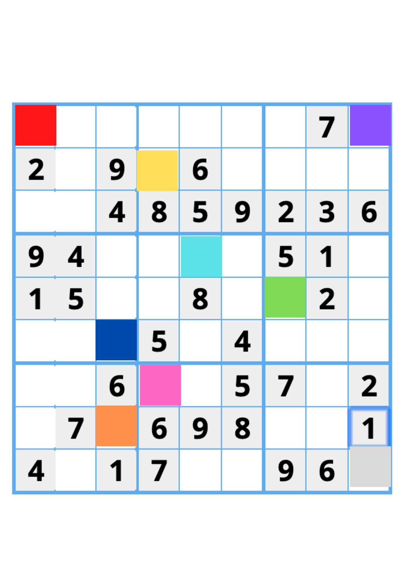

1=r

2=o

3=k

4=e

5=t

6=p

7=s

8=d

9=n

Jetzt musst du die Buchstabe in die richtige Reihenfolge setzen.

Die Reihenfolge ist: rot, gelb, lila, dunkelblau, lichtblau, grün, orange, rosa und grau

Welches Wort bekommst du heraus?

**_____________________________________________________________**

1. **Karte an deine Großeltern**

Die meisten Großeltern lieben es Karten und Briefe zu bekommen. Schreib eine Karte an deine Oma oder deinen Opa. In der Karte kannst du über deinen Alltag erzählen und wie es dir geht. Frage auch, wie es ihnen geht und welche Aktivität ihr zusammen machen wollt. Schicke die Karte an deinen Lehrer/ deine Lehrerin.

Liebe(r)__________________,

________________________________________________________________________________________________________________________________________  
____________________________________________________________________  
____________________________________________________________________  
____________________________________________________________________  
________________________________________________________________________________________________________________________________________

Viele Grüße

____________________